1. На слици је приказано:

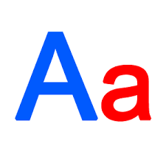
- писано слово А, велико и мало
- штампано слово А, велико и мало
- два велика слова А

2. Колико има слова у речи АВИОН:

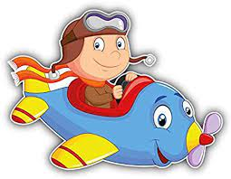
- 5
- 4
- 6

3. Означи предмет чији назив почиње на слово А:

1. ХАРМОНИКА 2. МЕТЛА 3. АНТЕНА
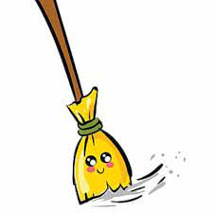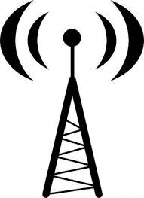

4. Која животиња у свом имену нема слово А:

1. КРТИЦА 2. СВИЊА
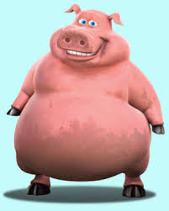
3. ШИШМИШ 4. КОКОШКА
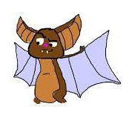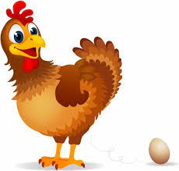

5. Назив једног поврћа почиње словом А:

1. КРОМПИР 2. ПАПРИКА
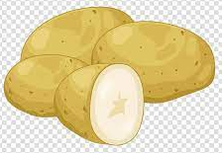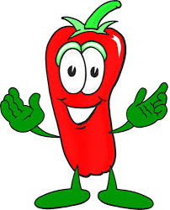

3. АВОКАДО 4. КУПУС
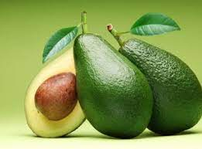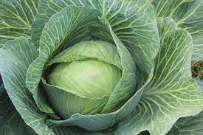

6. Којим словом почиње име животиње са слике:

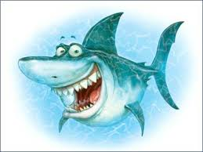
- Л
- А
- У
- Ј

7. Име једне животиње почиње на слово А - пронађи је:

1. ЛАВ 2. ЛАНЕ
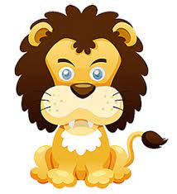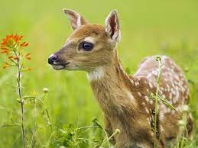

3. АНАКОНДА 4. МАЧКА

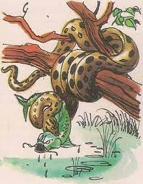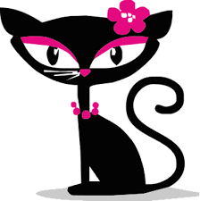

8. Име једне животиње у свом имену има три пута слово А - означи је:

1. АЈКУЛА 2. АНАКОНДА

3. ПАС 4. ЗЕБРА
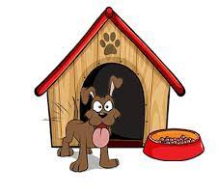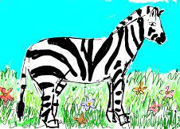

9. У називу једног воћа слово А се не налази на крају речи - пронађи то воће:

1. МАЛИНА 2. ШЉИВА
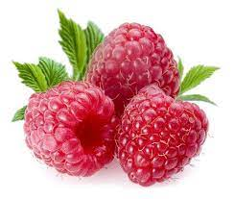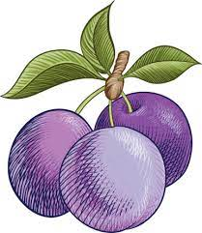

3. ЛУБЕНИЦА 4. АНАНАС
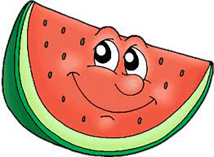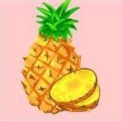

10. Пронађи животињу у чијем имену има највише слова А:

1. БУБАМАРА 2. ЖАБА
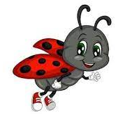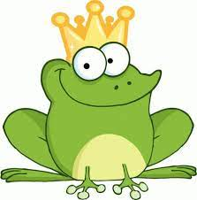

3. ГУШТЕР 3. ПАС
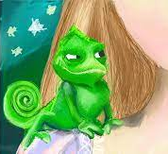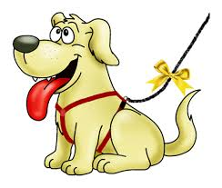

11. Само у имену једне девојчице нема два пута слова А - пронађи то име:

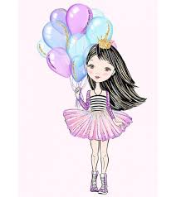
- САРА
- НАДА
- ЛЕНА
- ДАРИЈА

12. Која воћка у свом имену нема слово А:

1. ЈАГОДА 2. ВИШЊА
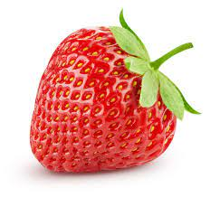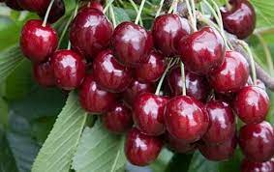

3. ЈАБУКА 4. ЛИМУН
